Adaptación de Módulo de Cobranza para la gestión de cobro Licencias con Redictamen y Davita, en app; “Gestión de cobranzas”.

Fecha: Febrero 2026
Elaboración: Supervisor otras cobranzas
Unidad: Área de Cobranzas
Gerencia: Gerencia de administración & finanzas.

Resumen Ejecutivo: Este documento define cómo se integrarán dos nuevos tipos de deuda (Licencias con Redictamen y Copago Davita) al módulo de cobranza (Gestión de Cobranzas). En el caso de las Licencias con Redictamen, se incorporan a cobranza aquellas licencias médicas que fueron inicialmente autorizadas y pagadas, pero posteriormente rechazadas por resolución, generando deuda exigible. El objetivo es asegurar trazabilidad, automatización y compatibilidad con los procesos de pagos, cobranza extrajudicial y judicial existentes.

Contenido
1. Introducción y Alcance 3
1.1 ​Propósito 3
​1.2 Sistema Afectado 3
​1.3 Dependencias de Datos 3
​2. Arquitectura General y Mapeo de Solución 3
3. Especificación Técnica Flujo 1: Cobro por SIL Rechazado 3
​3.1 Origen y Proceso Desencadenante 3
3.2 Proceso 4
​3.3 Condición de entrada de datos (CRÍTICO) 4
​3.4 Estructura de la Carga Útil (Salida hacia Cobranza) 4
3.5 Alimentación de gestión de cobro. 5
4. Especificación Técnica Flujo 2: Cobro por Copago Davita 7
​4.1 Origen y Proceso Desencadenante 7
​4.2 Condición de entrada de datos (CRÍTICO) 7
4.4 Estructura de la Carga Útil (Salida hacia Cobranza) 7
4.5 Alimentación de gestión de cobro. 8
5. Adaptaciones al Sistema de Cobranza y Reportabilidad 10
5.1 Base de Datos y Estructura de Deuda 10
​​5.2 Generación de Guiones y Comunicaciones (Automatización de Envío) 10
​5.3 Requerimiento de Interfaz de Usuario - Detalle de Deuda 10
​5.4 Requerimientos de Funcionalidad de Gestión 11
​5.5 Requerimiento de Compatibilidad del Proceso Judicial 11
5.6 Generación de Planilla de Pago 11
​6. Consideraciones Adicionales 12
​6.1 Seguridad 12
6.2 Referencias de comunicaciones 12
6.3 Fundamentación del Cobro de SIL Rechazado 12
7. Imágenes de Referencia de Interfaz y Reportes 12
7.1 Visualización de deuda 12
7.2 Modelo de planilla de pago 13
7.3 Modelo de comunicaciones automatizadas 14

1. Introducción y Alcance

1.1 ​Propósito

​Detallar los requerimientos de desarrollo para integrar dos nuevos tipos de gestión de cobro (SIL Rechazado y Copago Davita) en el sistema de Cobranza existente.

​1.2 Sistema Afectado

​Módulo de Cobranza [Gestión de cobranzas].

​1.3 Dependencias de Datos

- ​SIL Rechazado: Módulo de Licencias Médicas (Contraloría Médica).
- ​Copago Davita: Módulo de Consulta integrada (Beneficios y Contabilidad).

​2. Arquitectura General y Mapeo de Solución

​La solución requiere la creación de dos interfaces de entrada de datos que alimentarán la tabla principal de deudas:

Flujo de Cobro | Origen Funcional del Dato | Mecanismo de Integración Propuesto | ID del Nuevo Tipo de Deuda
1. SIL Rechazado | Contraloría Médica | Proceso por Lotes (Ordinarios) | DEUDA_SIL_REC
2. Copago Davita | Beneficios y Contabilidad | Flujo de Datos o Carga de archivo periódica. | DEUDA_COPAGO_DAV

3. Especificación Técnica Flujo 1: Cobro por SIL Rechazado

​3.1 Origen y Proceso Desencadenante

- Origen: Unidad de contraloría médica.
​

3.2 Proceso

Desarrollar una Transferencia Masiva de Datos Programada que se ejecute automáticamente una vez al día, mensual o fecha a convenir.

Este flujo aplica a licencias médicas que, habiendo sido autorizadas y pagadas en su momento, fueron posteriormente rechazadas por resolución, lo que origina la obligación de cobro.

​3.3 Condición de entrada de datos (CRÍTICO)

El script debe seleccionar registros de LM que cumplan simultáneamente con:

- ​El ESTADO_RESOLUCION sea parte de un grupo de estados que autorizan el inicio de la gestión de cobro. Estos estados incluyen, pero no se limitan a: RATIFICA_ISAPRE o PENDIENTE (o equivalente en el sistema fuente).
- La Fecha de Resolución (LM.FECHA_RESOLUCION) sea posterior a la fecha de la última ejecución exitosa del proceso de carga.
- ​​El registro cumpla con las Causales Específicas de incumplimiento de reposo.
- ​Exclusión de Duplicados (CRÍTICO): La clave única para esta exclusión debe ser la combinación del ID_LICENCIA_MEDICA (N° LM) y el RUT_AFILIADO.
​

​3.4 Estructura de la Carga Útil (Salida hacia Cobranza)

Campo de la Tabla Cobranza | Origen y forma de obtención del dato | Función en Cobranza
TIPO_DEUDA | Fijo: DEUDA_SIL_REC | Clasifica la deuda para aplicar 5 años de prescripción. (Fecha de carga)
FECHA_EXIGIBILIDAD | LM.FECHA_RESOLUCION | Inicio del cómputo del plazo de cinco (5) años. (Fecha de carga)
MONTO_CAPITAL | SUM(LM_PAGOS.MONTO_SIL_PAGADO) | Sumatoria de los SIL pagados (Deuda).
CAUSAL_RECHAZO_FINAL | LM.CAUSAL_RECHAZO_ESPECIFICA | Código o nombre exacto de la causal. (Viajes, médicos, etc)
ESTADO_LEGAL_LM | LM.ESTADO_RESOLUCION | CRÍTICO: Estado de la resolución (Re dictamen rechazo Isapre-Ratifica o no Compin).
TIPO_EMPLEADO | LM.TIPO_EMPLEADOR | Distingue entre (PÚBLICO)_PAGO_DIRECTO o PRIVADO.
FECHA_INICIO_GESTION | Fecha del día en que el Proceso por Lotes inserta el registro (Cartera cobranza), 1° día del mes siguiente. | Marca el hito de inicio para el seguimiento y gestión de cobranza.

3.5 Alimentación de gestión de cobro.

Obtención de transferencia masiva de datos:

Sistema de contraloría médica>Control de licencias>Histórico de licencias…. Con cada click

Imagen 1: Se ingresa rut en recuadro en blanco y enter.

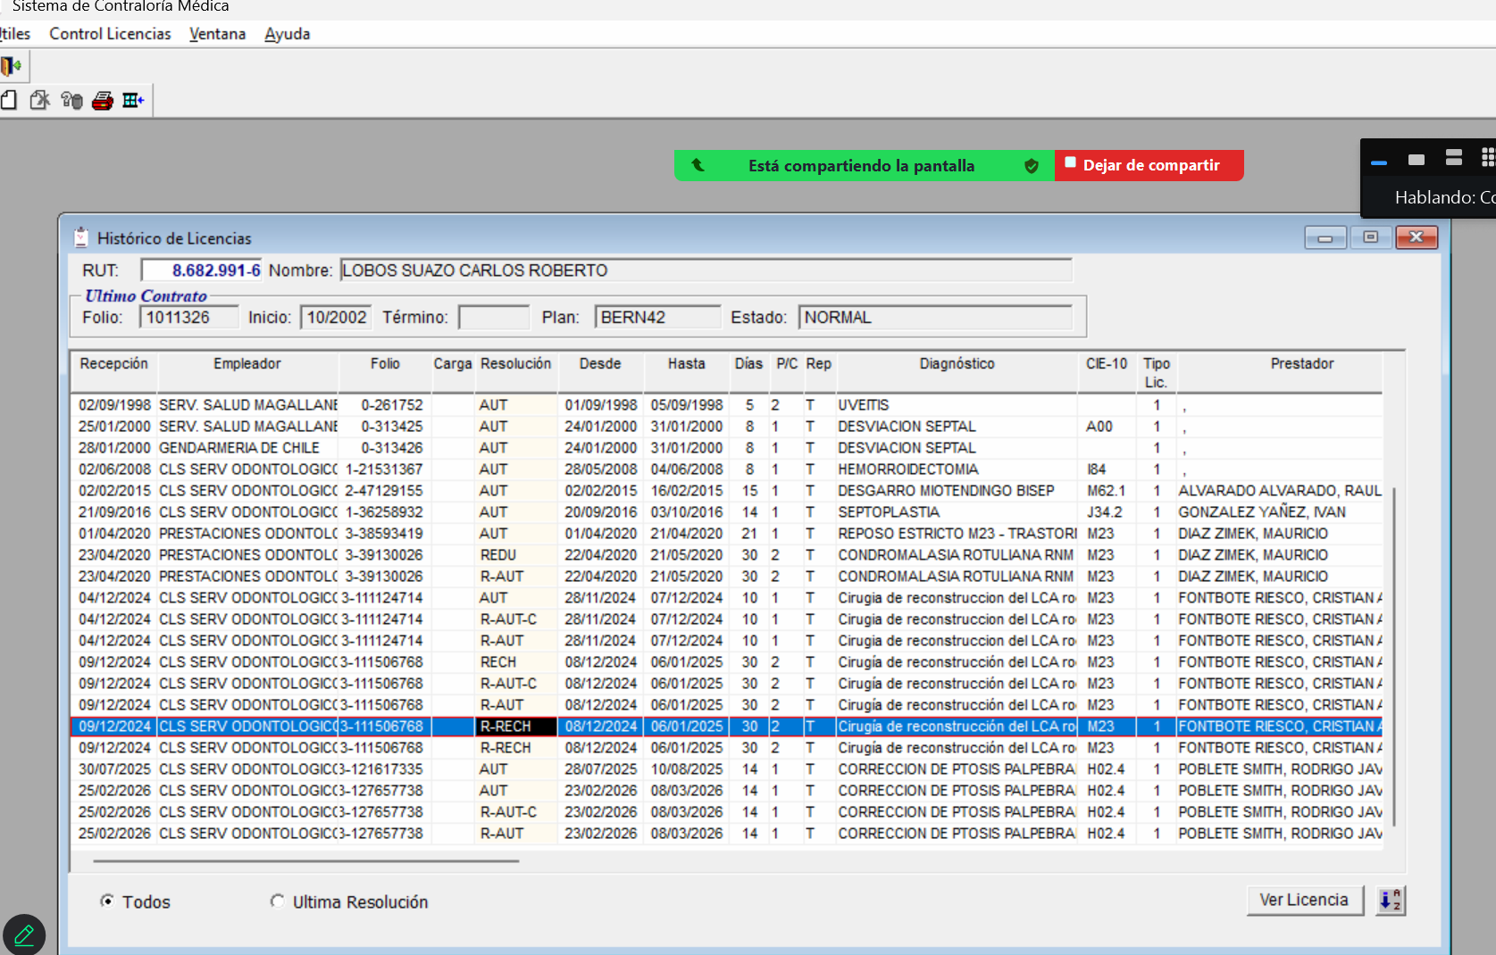

Imagen 2: Re dictamen Isapre:

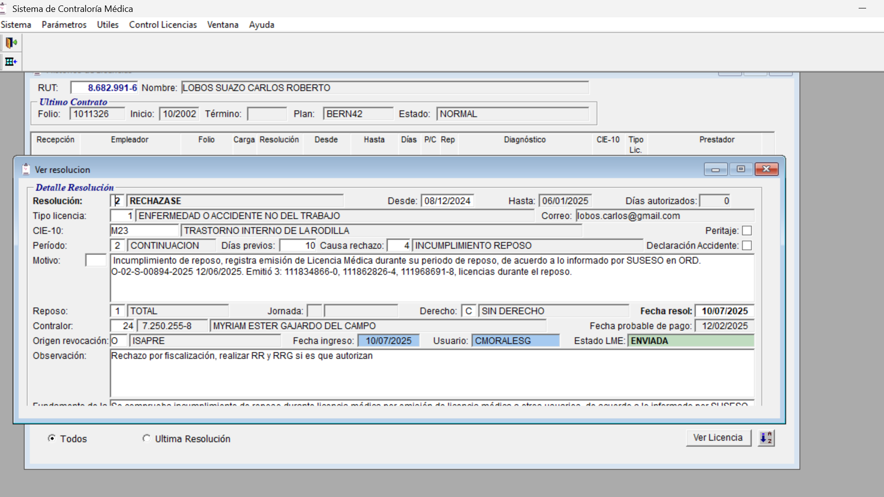

Imagen 3: Compin ratifica rechazo por re dictamen.

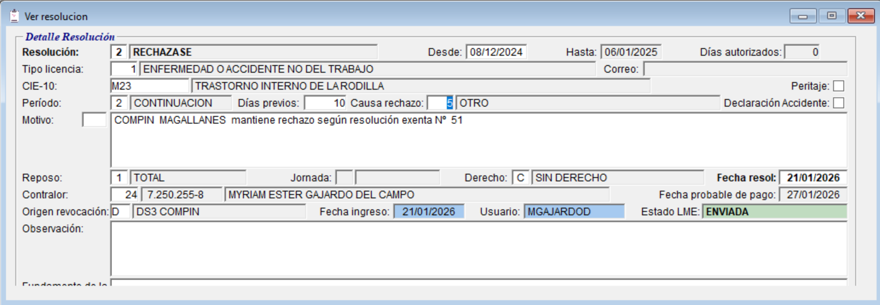
Imágenes: Sistema de contraloría médica, causal rechazo y motivo.

Pasos o datos para carga masiva:

- ​Imagen 1/Resolución (Columna N° 5 de izq a derecha): R-RECH
- Imagen 2/Causal rechazo; Tipo 4 – Incumplimiento de reposo
- Imagen 3/Desencadenante cobrable SI:
- Causal rechazo; Tipo 5 (Post 4) – Otro.
- Motivo: COMPIN mantiene rechazo.
- Fecha de cobrabilidad o ratificación > Fecha resol>Cartera de cobranza.
- Fecha Resol; Es cuando se re dictaminó rechazada post a haber sido autorizada y pagada.

4. Especificación Técnica Flujo 2: Cobro por Copago Davita

​4.1 Origen y Proceso Desencadenante

- ​Origen: Unidades de beneficios y Contabilidad.

​4.2 Condición de entrada de datos (CRÍTICO)

​Desarrollar una Transferencia Masiva de Datos Programada que se ejecute automáticamente una vez al día, mensual o fecha a convenir.

Este flujo aplica a PAM Copagos Ges Diálisis (Davita) que, habiendo sido emitidos a través de consulta integrada (APP) y no pagados antes de la carga en cartera de cobranza, se origine la obligación de cobro.

4.3 Proceso

El script debe seleccionar registros de Copagos Ges Diálisis (Davita) que cumplan simultáneamente con:

- ​FECHA_EMISIÓN: Es la fecha que se carga el bono copago (Davita) en consulta integrada.
- ​​El registro cumpla con las Causales Específicas de EMISIÓN en consulta integrada.
- ​Exclusión de Duplicados (CRÍTICO): La clave única para esta exclusión debe ser la combinación del ID_COPAGO BONO GES (N° BONO) y el RUT_AFILIADO.

4.4 Estructura de la Carga Útil (Salida hacia Cobranza)

Campo de la Tabla Cobranza | Origen y forma de obtención del dato | Función en Cobranza
TIPO_DEUDA | Fijo: DEUDA_COPAGO_DAV | Clasifica la deuda para aplicar 5 años de prescripción. (Fecha de carga)
FECHA_EXIGIBILIDAD | BONO_COPAGO.FECHA_RESOLUCION | Inicio del cómputo del plazo de cinco (5) años. (Fecha de carga)
MONTO_CAPITAL | SUM(BONO_COPAGO.MONTO_BONOS_PAGADOS) | Sumatoria de los SIL pagados (Deuda).
FECHA_INICIO_GESTION | Fecha del día en que el Proceso por Lotes inserta el registro (Cartera cobranza), 1° día del mes siguiente. | Marca el hito de inicio para el seguimiento y gestión de cobranza.

4.5 Alimentación de gestión de cobro.

Obtención de transferencia masiva de datos:

Sistema de Consulta integrada>Sistema>Cotizante …. Con cada click

Imagen 1: Se ingresa rut en recuadro en blanco y enter.

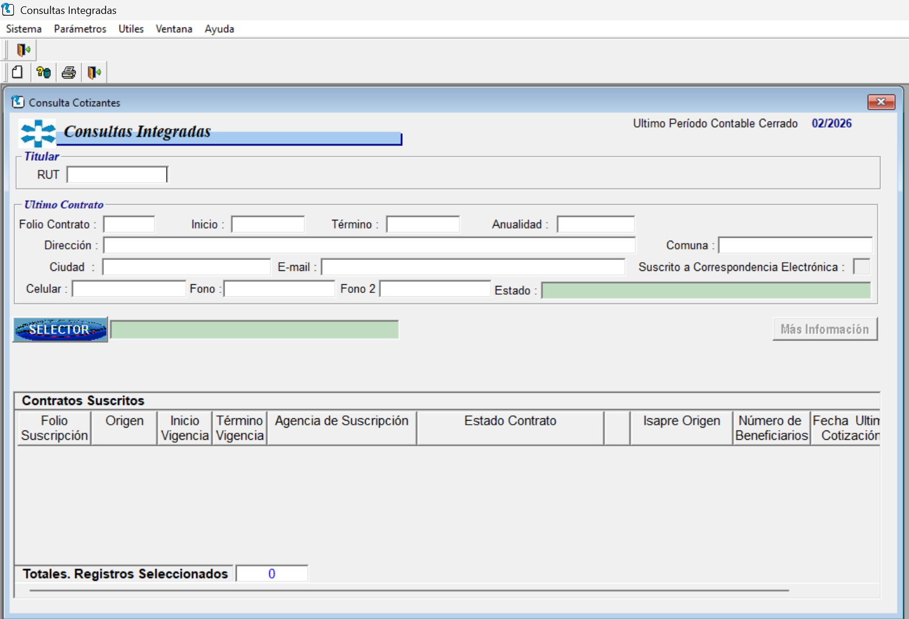

Imagen 2: Se ingresa rut en recuadro en blanco y enter, posteriormente click SELECTOR (botón azul), click en CURATIVA, click en HISTÓRICO.
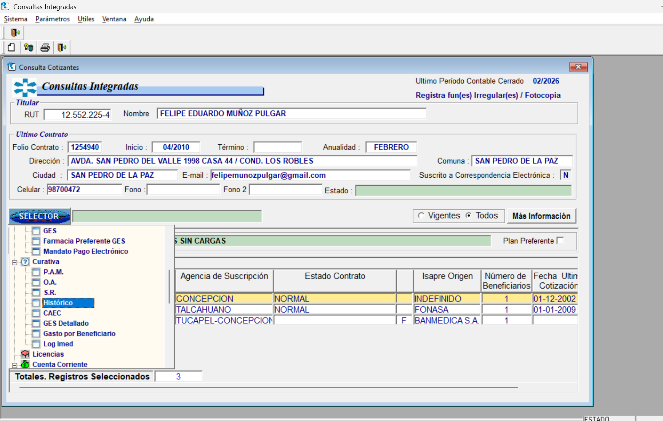

Imagen 3: Posterior al click en HISTORICO en imagen 2, ir a la opción, tipo de documento y click en la opción OA

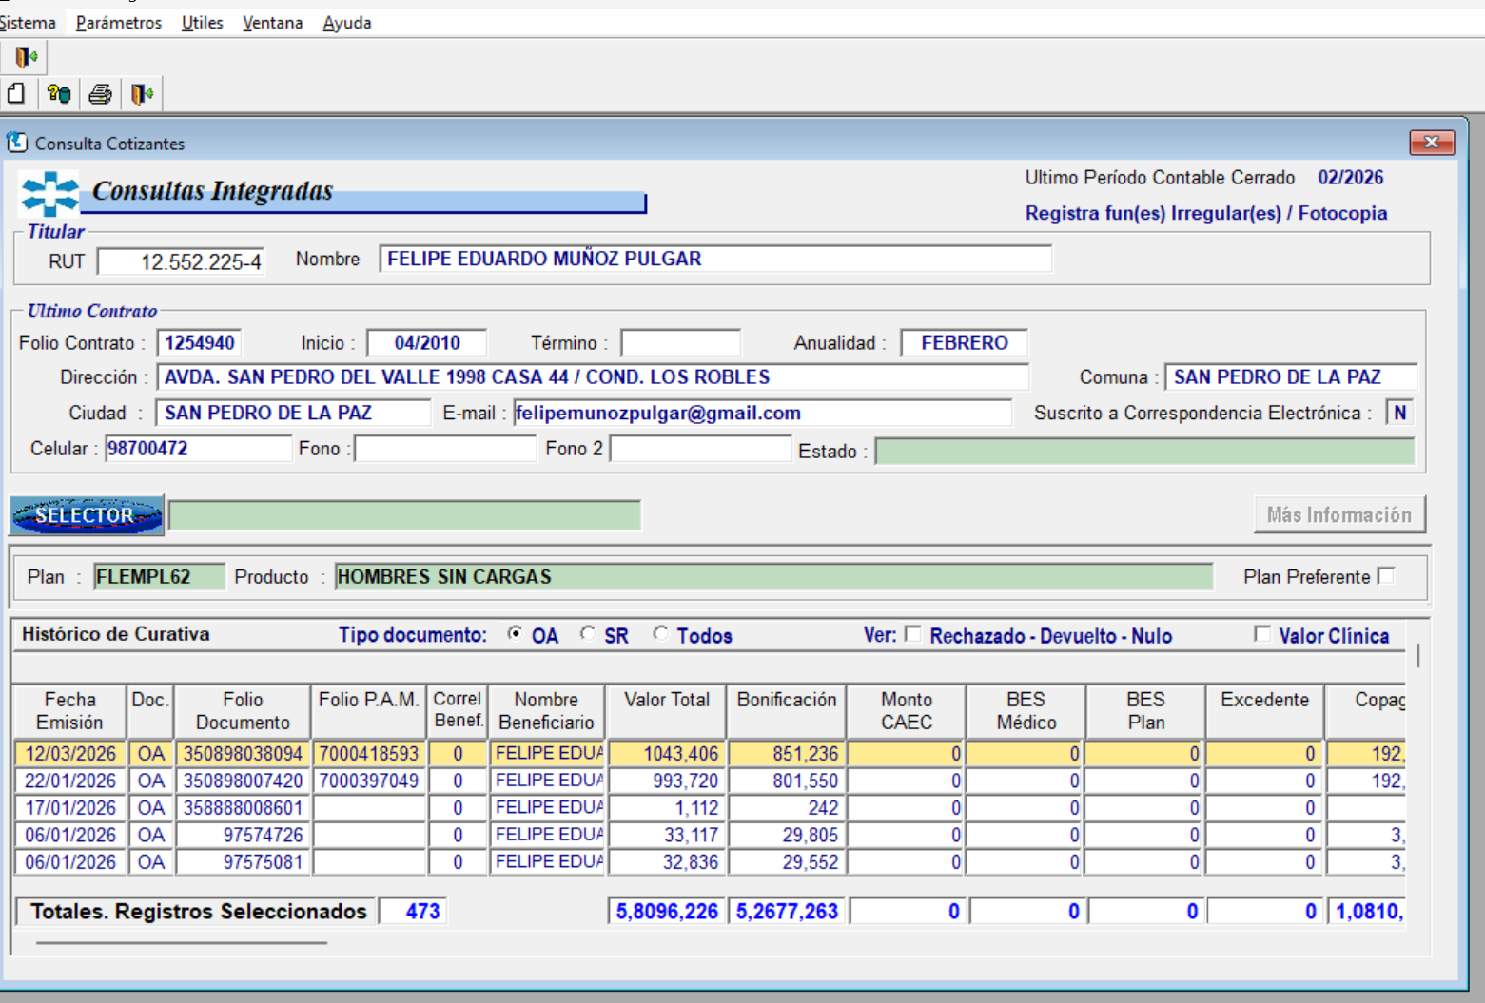

Pasos o datos para carga masiva:

- Imagen 3/Desencadenante cartera cobranza:

- Columna Fecha de emisión> Fecha distinta a carga de cartera cobranza.
- Columna Folio de documento> Va en conjunto con fecha de emisión.
- Columna Folio PAM > Este dato siempre debe estar alineado con los otros dos puntos, si no existe registro = “No considerar en cartera”.

5. Adaptaciones al Sistema de Cobranza y Reportabilidad

Base de Datos y Estructura de Deuda

Gestión de Estados (CRÍTICO): El diseño debe incluir un campo para el estado actual del caso que permita clasificar todos los casos. Los estados oficiales son:

- SIN_GESTION: Caso sin acción registrada.
- GESTIONADO: Caso con al menos una acción de cobranza registrada (ej. correo, llamada).
- PAGADO: Deuda saldada completamente.
- PRESCRITO: Deuda vencida por plazo legal.
- JUDICIAL: Caso derivado al módulo judicial con expediente abierto.
- INCOBRABLE: Declarado como no recuperable por criterios internos.
- NO GESTIONAR: Caso que, por instrucción superior, no podemos realizar gestión de cobro.

​​5.2 Generación de Guiones y Comunicaciones (Automatización de Envío)

- ​Automatización comunicaciones: El sistema genera automáticamente el guion (Email, WhatsApp) y lo personaliza según la CAUSAL (Analizar) y TIPO_EMPLEADO.
- ​Requerimiento del Enlace de Pago (CRÍTICO): La funcionalidad debe incluir la capacidad de insertar y enviar el Enlace de Pago (Link de Pago) existente en gestión de cobranza (cotizaciones) junto con el mensaje, esto es para replicarlo.

​5.3 Requerimiento de Interfaz de Usuario - Detalle de Deuda

​La visualización debe replicar el despliegue jerárquico de cotizaciones (Gestión de cobranzas), mostrando N° LM (para SIL) o Bonos de Copago/ID de Prestación (para Davita).

​5.4 Requerimientos de Funcionalidad de Gestión

​La interfaz de ingreso de gestiones debe ser una adaptación directa y reutilización del módulo de cotizaciones (Gestión de cobranzas), con lista desplegable y automatización de la FECHA_GESTION.

Además, las funcionalidades de gestión ejecutiva ya existentes en el sistema deben estar disponibles y adaptadas para los nuevos tipos de deuda (DEUDA_SIL_REC y DEUDA_COPAGO_DAV). Estas incluyen:

- Contacto telefónico: Registro de llamadas realizadas al afiliado, con detalle del resultado (ejemplo: contactado, no contesta, número incorrecto).
- Envío de email: Generación automática de correos electrónicos, con trazabilidad del envío y personalización según causal y tipo de empleado.
- Sin intención de pago: Estado específico que refleja la negativa explícita del afiliado a regularizar la deuda.
- Envío de Email/WhatsApp/SMS: Comunicación automatizada y registrada en el sistema, con enlace de pago incluido.
- Otros estados ejecutivos vigentes: Se mantienen y se adaptan para los nuevos tipos de deuda, asegurando consistencia con el módulo de cotizaciones (Módulo de cobranza).

​5.5 Requerimiento de Compatibilidad del Proceso Judicial

​El proceso de envío de los casos (DEUDA_SIL_REC) al Módulo de Gestión de Cobro Judicial debe ser exactamente el mismo utilizado para las deudas existentes de cotizaciones (Gestión de cobranzas).

5.6 Generación de Planilla de Pago

​La generación de la planilla de pago para los nuevos tipos de deuda (DEUDA_SIL_REC y DEUDA_COPAGO_DAV) debe replicar exactamente el formato utilizado actualmente para las cotizaciones en módulo de Gestión de Cobranza.

- Estructura: Columnas, encabezados y disposición idéntica al formato vigente de cotizaciones.
- Campos obligatorios: RUT afiliado, tipo de deuda, monto exigible, fecha de exigibilidad o emisión, enlace de pago.
- Compatibilidad: La planilla debe ser reconocida por los mismos sistemas de recaudación y conciliación que procesan cotizaciones (Módulo de cobranzas).
- Automatización: La generación debe ser automática al momento de registrar la deuda, sin intervención manual adicional.
- Trazabilidad: Cada planilla generada debe quedar registrada con fecha emisión, fecha de pago, usuario, tipo de deuda y forma de pago.

​6. Consideraciones Adicionales
​

​6.1 Seguridad

- Asegurar la confidencialidad de los datos de las Licencias Médicas (SIL) y Davita.

6.2 Referencias de comunicaciones

- Los textos finales de los guiones telefónicos y escritos (Email, WhatsApp, SMS), que representan el idioma de usuario para la comunicación con el afiliado, se encuentran detallados en el “Procedimiento técnico de otras cobranzas”, punto 9; \\repositorio\Cobranzas\Alex Soto\Equipo_Cob\Jaidan\Procedimientos, mejoras y_o reglas de negocio\05022025 Procedimiento técnico cobranza-Otras cobranzas.pdf .

6.3 Fundamentación del Cobro de SIL Rechazado

- Las deudas clasificadas como DEUDA_SIL_REC corresponden a licencias médicas que fueron inicialmente autorizadas y pagadas, pero que posteriormente fueron rechazadas por resolución en el proceso de redictamen. Este rechazo invalida el pago efectuado y genera la obligación de cobro por parte de la institución.

7. Imágenes de Referencia de Interfaz y Reportes

Con el fin de asegurar consistencia en la implementación, se establecen los siguientes modelos visuales. Estos modelos son oficiales y se usará el mismo formato y disposición para estos 2 tipos de deuda mencionados en el presente.

7.1 Visualización de deuda

Este es el modelo y se usará el mismo modelo y forma, idéntico o similar a deuda financiera; Gestión de cobranza>Sistema>Deuda financiera (Lur y cheques protestados>Consulta deuda financiera…).

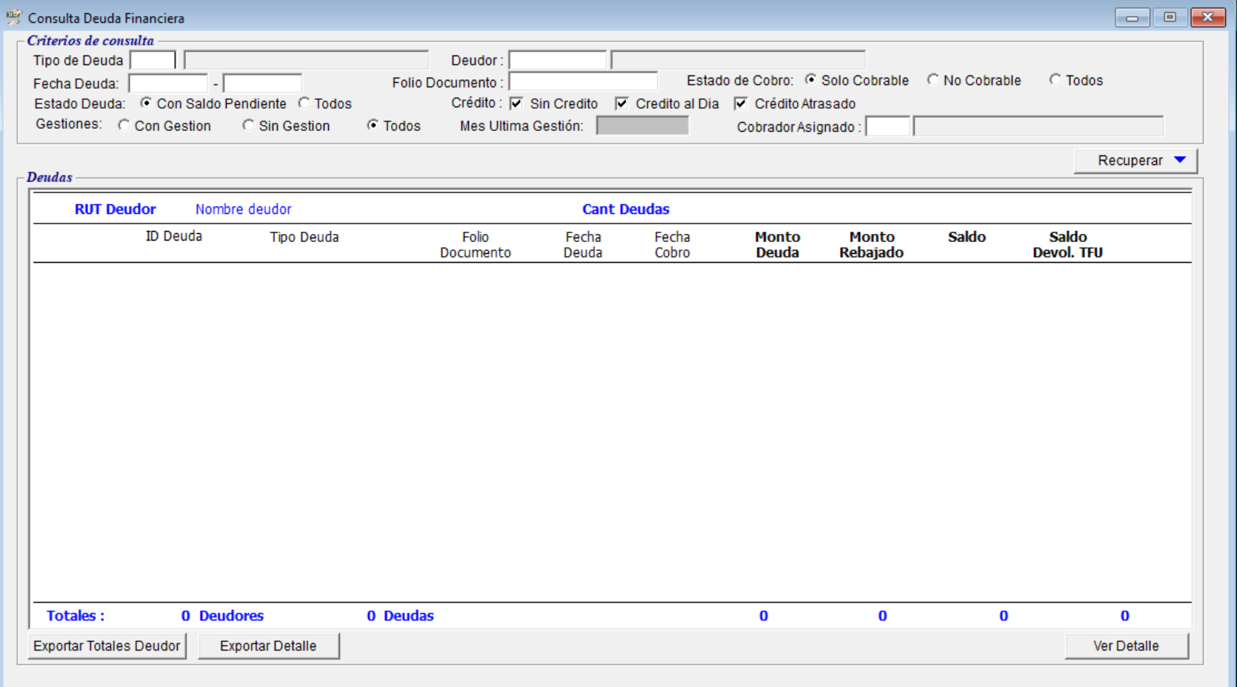
Imagen: Ejemplo de pantalla donde se identifica si la deuda corresponde a Licencia con Re-dictamen (SIL) o Copago Davita en el campo “Tipo de Deuda” (F9).

La búsqueda y filtrado se puede realizar de las siguientes formas:

- Por RUT del afiliado: ingresando el número en el campo “Deudor”.
- Por Folio de Documento: ingresando el N° de licencia médica o el N° de bono Davita.
- Por fechas de deuda: seleccionando el rango de fechas correspondiente.
- Por Estado de Cobro: con las opciones Solo cobrable, No cobrable o Todos.
- Por estado de gestión: filtrando casos gestionados, sin gestión o todos.

7.2 Modelo de planilla de pago

Se usará el mismo modelo (o similar) y forma para pago que el que se utiliza en Modulo de cobranzas>Dashboard deudor>Deuda consultada>Pagar deuda.

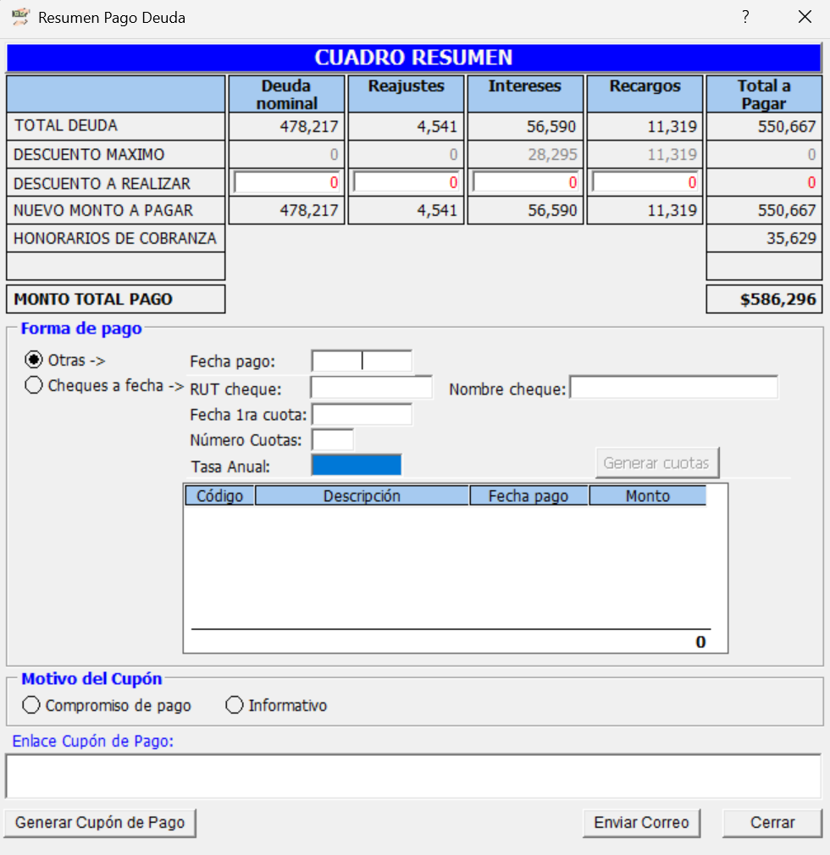

Imagen referencial: Ejemplo de planilla con encabezados sombreados y columnas obligatorias (RUT, tipo de deuda, monto, fecha exigibilidad, link de pago).

7.3 Modelo de comunicaciones automatizadas

Este es el modelo y se usará el mismo modelo y forma para DEUDA_SIL_REC.

Estimado(a): XXXXXXXXXX

Rut: 11.307.431-0

De acuerdo a instrucciones impartidas en ORD. O-02-S-01667-2025 07/10/2025. de la Superintendencia de seguridad Social, informo a usted que se ha procedido a re dictaminar la licencia médica individualizada a continuación, generándose la siguiente deuda:

Cabe señalar que esta deuda ha sido ratificada por la COMPIN respectiva. Asimismo, podrían existir otras licencias médicas en proceso de revisión que aún no han sido ratificadas, lo que eventualmente podría generar nuevas deudas.

De lo anterior, y con el fin de regularizar esta situación ponemos a su disposición las siguientes alternativas de pago:

​
Efectivo (directo en Sucursal)
​Tarjetas débito o crédito a través del siguiente enlace de pago https://www.webpay.cl/form-pay/339992 o directo en Sucursal.
​Transferencia a la siguiente cuenta:
Rut: 96.504.160-5
Nombre: NUEVA MASVIDA S.A.
Cuenta Destino: 438061-4
Banco Destino: BANCO SANTANDER
En el caso que opte por transferencia o enlace de pago, debe enviar copia del comprobante a su ejecutivo, con la finalidad de rebajar la deuda.

Si necesita mayor detalle y/o establecer una negociación, le invitamos a contactarse con nuestro(a) ejecutivo(a), Sofía Zanni al correo Sofia.Zanni@nuevamasvida.cl, llamándonos al 6006000262 Opción 4 o haciendo clic en el siguiente botón:

Contactar con mi ejecutivo
También puede contactarnos a través de nuestra línea de WhatsApp mediante el número +569 6901 5876 , seleccionando la opción 5.

Si al momento de recepcionar esta comunicación su deuda se encuentra regularizada, agradeceremos dejar sin efecto lo indicado.

Sin otro particular, le saluda atentamente,

Este es el modelo y se usará el mismo modelo y forma para DEUDA_COPAGO_DAV.

Estimado(a): Castillo Rodriguez Boris Juan

Rut: 9.105.279-2

Junto con saludar y de acuerdo a convenio con nuestro prestador DAVITA, informo que se ha(n) generado copago(s) correspondiente(s) a atención(es) médica(s) realizada(s) al paciente Castillo Rodriguez Boris Juan, Rut 9.105.279-2.

A continuación, se especifica la deuda pagada por Isapre Nueva Masvida a DAVITA:
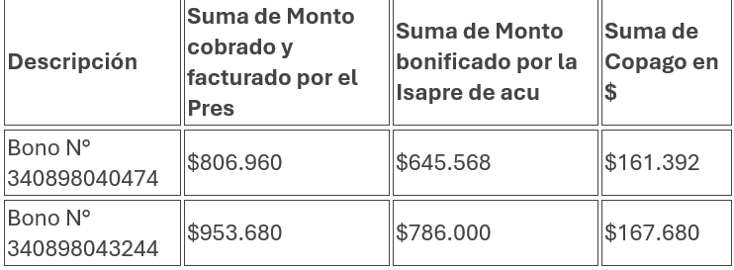

En el caso que requiera respaldar el monto que le adeuda a esta Isapre, puede solicitar copia(s) de la(s) boleta(s) y/o factura(s) u otros documentos, donde constan las prestaciones otorgadas al referido paciente y el valor pagado por la Isapre, directamente en sucursales de atención de público de Isapre Nueva Masvida o a través de email a su ejecutiva asignada sofia.zanni@nuevamasvida.cl, fono 600 600 262 opción 4.

Respecto de lo anterior, y con el fin de regularizar esta situación ponemos a su disposición las siguientes alternativas de pago:

Efectivo (directo en Sucursal)
​Tarjetas débito o crédito a través del siguiente enlace de pago https://www.webpay.cl/form-pay/339992 o directo en Sucursal.
​Transferencia a la siguiente cuenta:
Rut: 96.504.160-5
Nombre: NUEVA MASVIDA S.A.
Cuenta Destino: 438061-4
Banco Destino: BANCO SANTANDER
En el caso que opte por transferencia o enlace de pago, debe enviar copia del comprobante a su ejecutivo, con la finalidad de rebajar la deuda.

Si necesita mayor detalle y/o establecer una negociación, le invitamos a contactarse con nuestro(a) ejecutivo(a), Sofía Zanni al correo Sofia.Zanni@nuevamasvida.cl, llamándonos al 6006000262 Opción 4 o haciendo clic en el siguiente botón:

Contactar con mi ejecutivo
También puede contactarnos a través de nuestra línea de WhatsApp mediante el número +569 6901 5876 , seleccionando la opción 5.

Si al momento de recepcionar esta comunicación su deuda se encuentra regularizada, agradeceremos dejar sin efecto lo indicado.

Sin otro particular, le saluda atentamente,

Ejemplo de pantalla de envío de Email/WhatsApp/SMS mostrando texto personalizado por causal y tipo de deuda, con inclusión del enlace de pago.

